**МИНИСТЕРСТВО ЦИФРОВОГО РАЗВИТИЯ,**

**СВЯЗИ И МАССОВЫХ КОММУНИКАЦИЙ РОССИЙСКОЙ ФЕДЕРАЦИИ**

**ФЕДЕРАЛЬНОЕ ГОСУДАРСТВЕННОЕ БЮДЖЕТНОЕ ОБРАЗОВАТЕЛЬНОЕ УЧРЕЖДЕНИЕ ВЫСШЕГО ОБРАЗОВАНИЯ**

**«САНКТ-ПЕТЕРБУРГСКИЙ ГОСУДАРСТВЕННЫЙ УНИВЕРСИТЕТ ТЕЛЕКОММУНИКАЦИЙ ИМ. ПРОФ. М.А. БОНЧ-БРУЕВИЧА» (СПбГУТ)**

Факультет: Инфокоммуникационных сетей и систем Кафедра: Защищенных систем связи

Дисциплина: Защищенные операционные системы

ОТЧЕТ ПО ЛАБОРАТОРНОЙ РАБОТЕ

Автоматизированный текст по математике

*(тема отчета)*

Направление/специальность подготовки

10.03.01 Информационная безопасность

*(код и наименование направления/специальности)*

Студент:

Емельянов Н.Р. ИКБ-32

*(Ф.И.О., № группы) (подпись)*

Михайлов И.Д. ИКБ-32

*(Ф.И.О., № группы) (подпись)*

Преподаватель:

Асс. Смирнов Д.Н.

*(Должность, Ф.И.О. преподавателя) (подпись)*

Санкт-Петербург 2024

**Цель**

Разработать программу для генерации математических вопросов с разным уровнем сложности.

**Задачи**

1. Создать функцию QuestionGenerator(level) для генерации математических задач разного уровня сложности и ответа к каждой из них;
2. Расписать при помощи условных операторов процесс генерации вопросов в зависимости от уровня сложности;
3. Внедрить возможность выбрать количество вопросов;
4. Напечатать приветствие и объяснить пользователю цель теста при помощи print();
5. Организовать в коде способ проверки правильности ответа с помощью условного оператора;
6. Придумать способ подсчёта количества очков и решенных вопросов.

**Ход выполнения**

1. Импортируем модуль random для дальнейшего использования метода randint;
2. Создаем функцию QuestionGenerator(level), которая будет возвращать математическую задачу и ответ к ней в зависимости от уровня;
3. В теле функции используем условный оператор if для определения уровня задачи и в каждом ветвлении этого оператора реализуется генерация задачи, соответствующей уровню;
4. Возвращаем результат работы функции в виде списка, состоящего из двух элементов: Задача (question) и Ответ (answer);
5. Реализуем приветствие при помощи print() и в переменную questnum записываем введенное пользователем количество вопросов посредством input();
6. Создаем список score, в котором будут хранится: количество верных ответов, количество заработанных баллов, максимальное количество баллов;
7. Реализуем цикл for, количество повторений которого равно количеству заданных вопросов;
8. В теле цикла for на каждой итерации создаются 2 переменные: level (случайное число от 1 до 3), quest (случайное задание, которое генерируется функцией QuestionGenerator(level)) , выводится вопрос посредством print();
9. Запрашиваем у пользователя ответ на вопрос и при помощи оператора ветвления if проверяем его правильность и в зависимости от этого изменяем соответствующие элементы списка score;
10. После окончания цикла выводим с помощью print() количество правильных ответов и итоговый счёт.

**Листинг программы**

import random

def QuestionGenerator(level):

if level == 1:

num1 = random.randint(0,20)

num2 = random.randint(0,20)

oper = random.choice(['+','-'])

if oper == '+':

question = f'{num1} {oper} {num2}'

answer = num1 + num2

else:

question = f'{num1} {oper} {num2}'

answer = num1 - num2

elif level == 2:

num1 = 1

num2 = 3

while not (num1 % num2 == 0):

num1 = random.randint(0, 30)

num2 = random.randint(1, 30)

oper = random.choice(['*', '/'])

if oper == '*':

question = f'{num1} {oper} {num2}'

answer = num1 * num2

else:

question = f'{num1} {oper} {num2}'

answer = num1 // num2

elif level == 3:

num1 = random.randint(0, 300)

num2 = random.randint(1, 300)

oper = random.choice(['*', '/'])

if oper == '*':

question = f'{num1} {oper} {num2}'

answer = num1 * num2

else:

question = f'{num1} {oper} {num2}'

answer = num1 / num2

return [question, answer]

print("Привет")

print("Сейчас тебе предстоит пройти математический тест")

print("Какое количество вопросов будет в тесте?")

questsnum = int(input())

print(f"сейчас ты решишь {questsnum} заданий, поехали")

score = [0,0,0]

for i in range(questsnum):

level = random.randint(1,3)

quest = QuestionGenerator(level)

print(quest[0] + ' = ?')

if int(input()) == quest[1]:

print("Верно")

score = [score[0]+1,score[1]+level,score[2]+level]

else:

print("Неверно")

score[2] += level

print(f'Количество правильных ответов: {score[0]} | твой счёт: {score[1]}/{score[2]}')

**На рисунке 1 представлен вывод программы:**

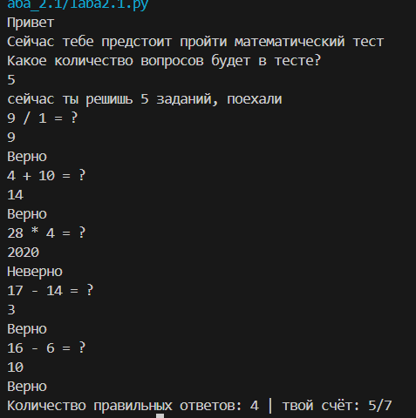

Рис. 1 – Вывод программы

**Вывод**

Мы разработали программу для генерации математических вопросов с разным уровнем сложности, путем выполнения следующих шагов:

1. Создали функцию для генерации математических задач;
2. Организовали приветствие;
3. Использовали цикл for для поочередного вывода вопросов разной сложности;
4. Обеспечили вывод конечных результатов пользовательского теста.